浙江科技学院
关于2023年退役大学生士兵免试专升本第一志愿综合测试公告
各位考生：
根据上级教育主管部门的要求和我校《2023年退役大学生士兵免试专升本招生简章》，我校2023年退役大学生士兵免试专升本招生第一志愿综合测试安排如下：
一.测试对象：第一志愿报考我校理工类机械设计制造及其自动化专业和自动化专业的退役大学生士兵免试专升本的考生。
二.测试方式：采用线下笔试。
三.测试时间：2023年4月4日上午10:00-11:30（请提前20分钟到考场）
四.测试地点：浙江科技学院小和山校区（杭州市西湖区留和路318号）闻理园A2-502、506、510、514。
五．携带物品：身份证原件、黑色水笔、铅笔、橡皮、尺子（三角板）、无通讯功能的计算器等考试用品。
六、录取结果：4月4日晚上学校公布拟录取名单，正式录取名单以浙江省教育考试院公布为准。
七、如有异常情况，请及时与学校招生就业处联系。联系电话0571-85070165。

招生就业处
2023年3月31日

浙江科技学院小和山校区考试地点位置示意
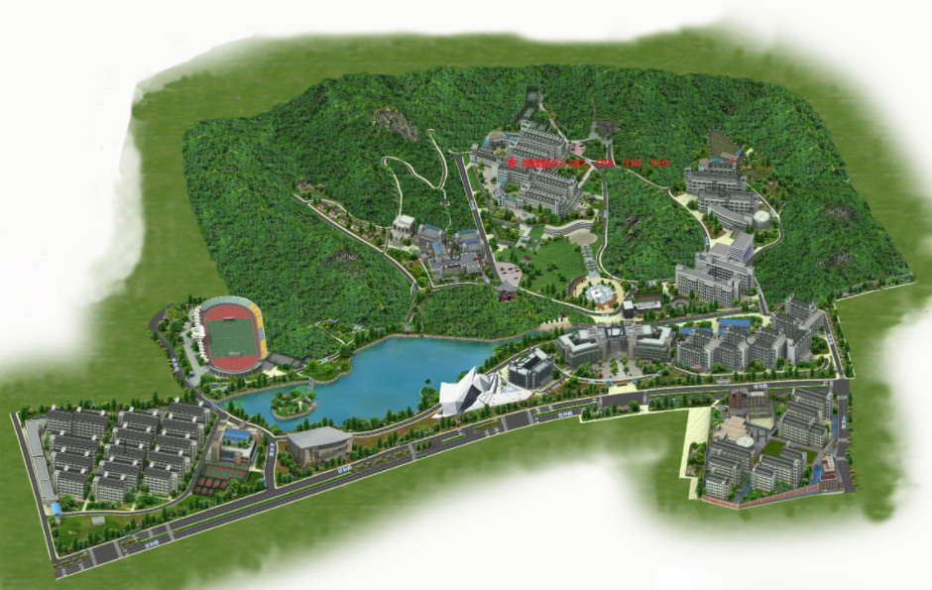

浙江科技学院2023年退役大学生士兵免试专升本综合测试考生诚信承诺书
本人姓名 ，性别 ，身份证号 ，本人根据学校考试要求，自愿作以下承诺：
1.本人坚决遵守《浙江科技学院2023年退役大学生士兵免试专升本招生简章》有关报名规定，不弄虚作假，不伪造、使用假证明、假证书。如有违反，自愿按规定接受处理。
2.本人报名时所提供的个人信息及获奖情况等资料是真实、准确、完整的，如因个人信息错误、失真、缺失造成不良后果，责任由本人承担。
3.在考试中自觉遵守考试考场纪律，服从监考教师及考务人员指挥；
4.不请人代考，不抄袭或协助他人抄袭试题答案；
5.严格遵守考试保密规定，考试期间不离开考试场地，不拍摄试题，考试过程及结束后均不得以任何形式泄露试题资料。
6.本人已了解国家级教育考试的有关规定和纪律要求，愿意在浙江科技学院退役大学生士兵免试专升本招生考试中自觉遵守这些规定，保证按规定的程序和要求参加考试。
若有违反，本人自愿承担由此造成的一切后果和相应的法律责任。

承诺人（手写签名）：
日期： 年 月 日

